管理体系审核记录表
过程与活动、  抽样计划 | 涉及  条款 | 受审核部门：生产部 主管领导：徐珲 陪同人员：牟翠蓉 | 判定
 |  | 审核员：强兴、郭力（技术支持）、陈琪 审核时间：2022年2月24日
 |  | 审核条款：OMS: 5.3组织的岗位、职责和权限、6.2环境与职业健康安全目标、6.1.2环境因素/危险源辨识与评价、8.1运行策划和控制、8.2应急准备和响应
组织的岗位、职责和权限 | O:5.3 | 生产部按照公司领导要求，做好公司职能和岗位的具体确定，对从事供出版物专项排版、制版、装订；出版物、包装装潢印刷品、其他印刷品数字印刷有关职业健康安全的管理、执行和验证人员规定其职责、权限及其相互关系，以实现公司管理方针和管理目标。  生产部负责人：徐珲。在手册中确定了生产部的职能，人员职责、权限和相互关系。  询问生产部人员，基本清楚本部门职责。  现有上述管理人员配置满足要求，配有与工作相关的电脑、打/复印机、传真机等设施。 | Y
职业健康安全目标 | O:6.2 | 涉及生产部的职业健康安全管理目标及完成情况：  已经达成目标。 完成情况  1）确保相关方在环保及职业健康安全方面零投诉； 零投诉，达成  2）年度火灾和重大安全事故（死亡、重伤）发生率为零； 安全事故零，达成  考核人：牟翠蓉 审核：安华翠 日期：2021年12月19日 | Y
危险源辨识、风险评估及控制措施 | O:6.1.2 | 编制《危险源辨别和风险评价控制程序》等程序，按照相关程序执行  提供《危险源辨识与风险评价》，识别了出版物专项排版、制版、装订；出版物、包装装潢印刷品、其他印刷品数字印刷过程等危险源，采用的是经验判断法、过程分析法识别，抽查如下：  作业活动危险源 导致的后果  设备漏电 触电  设备运转噪声 听力伤害  设备安装不稳 机械伤害  粉/烟尘吸入 人体伤害  设备运转噪声 听力伤害  设备安装不稳 机械伤害  设备违规使用 烫伤  未佩戴劳保用品 烫伤  违规操作 火灾，触电  工具夹伤 肢体夹伤  人员操作违规 人体伤害  搬运零散物件未佩戴防护用品 落物伤人  叉车压伤、碰伤 机械伤害  检查人员未正确佩戴防护用品 落物伤人  见《不可接受危险源清单》，潜在火灾和爆炸、触电事故、意外伤害。  以上不可接受风险清单中制定了针对性控制措施，措施基本有效。 | Y
运行策划和控制、 | O8.1 | 在生产部查看，提供有出版物专项排版、制版、装订；出版物、包装装潢印刷品、其他印刷品数字印刷过程职业健康控制情况。  现场查看，生产部的不可接受风险为：潜在火灾和爆炸、触电事故、意外伤害。  生产部制订了相关的危险源防护、管理措施，如《应急准备和响应控制程序》、《消防安全管理制度》等：  1、触电风险管理：  现场查看，公司规定了安全供电的管理要求，所有电气设备定期进行维护，公司定期对线路、操作柄等进行安全检查，发现问题及时进行处理。同时公司对维修、调试过程的用电安全管理进行了培训。聘请外部有资质的电工进行带点作业维修。  现场查看，维修场地的电器设备、电缆、配电设施完好，设置规范，无不符合情况。  2、火灾伤害预防：  现场了解：公司制订了火灾预防管理规定、应急管理规定。在楼层、及车间、仓库所均设置了消防栓、灭火器、消费通道、楼梯等。  查，生产部员工定期参加行政部的消防、应急、逃生培训和演习。  现场查看，公司办公地点楼层，消防逃生通道畅通。  现场查看，火灾伤害预防管理基本符合要求。  3、意外伤害：  现场了解：公司制订了人员防护管理规定、应急管理规定。  查，生产部员工定期参加操作规程的培训。  现场查看，员工操作符合要求。  现场查看，配置了必备的应急药品，如创口贴、消毒酒精、藿香正气水等。  在生产现场，生产车间设置有安全警示标识。  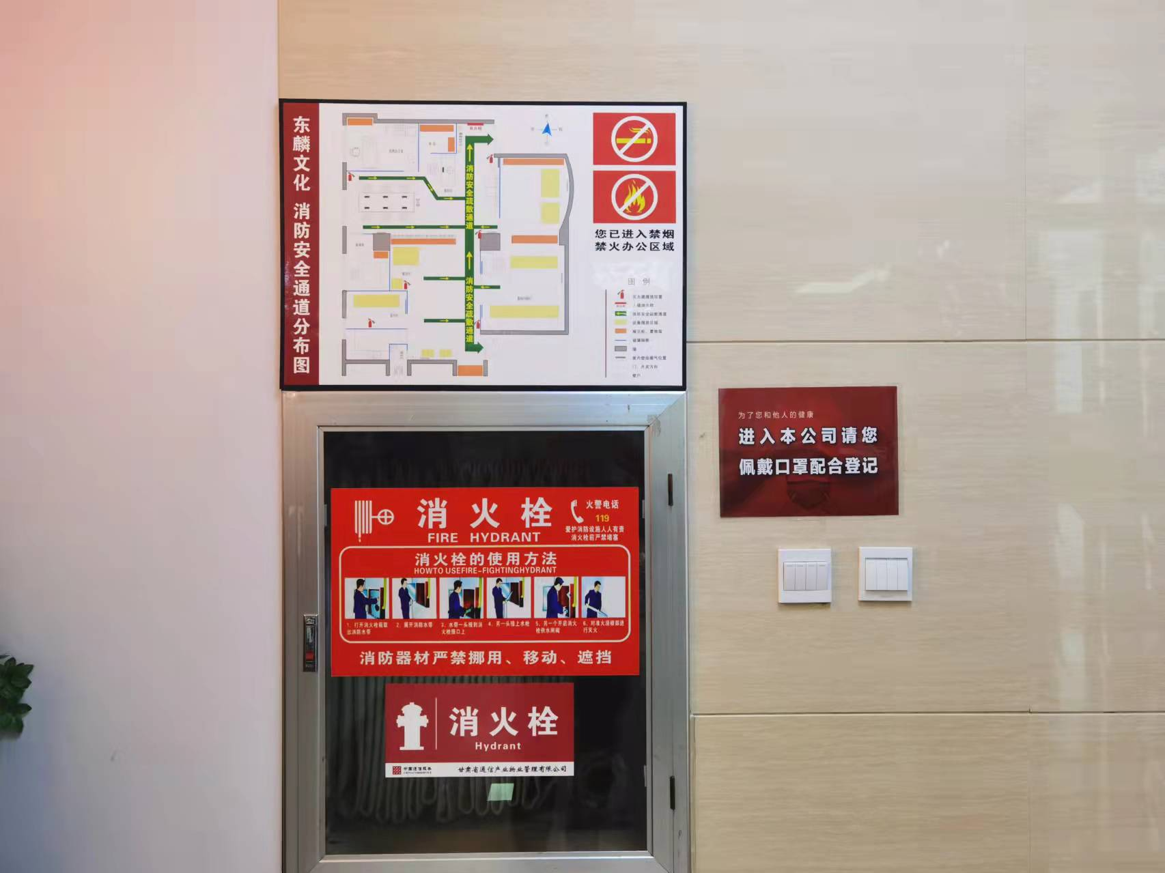  4、查现管理管理：  现场查看，在设备操作员工均佩手套等措施，避免操作意外伤害。  查看了劳保用品发放记录，口罩、洗手液、工服、手套等。  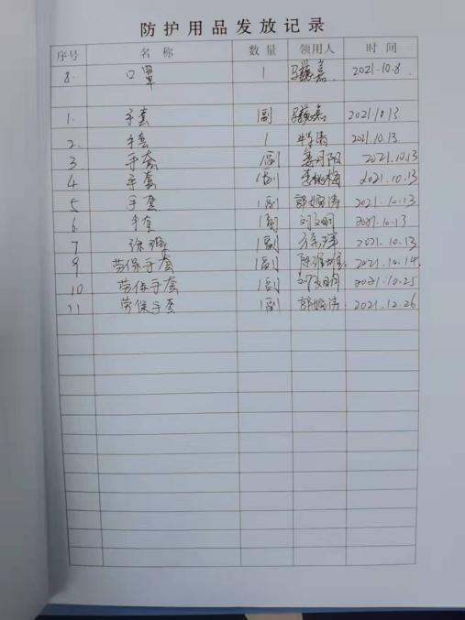 | Y
应急准备和响应 | Q：8.2 | 提供了《应急准备与响应控制程序》、《应急预案》，其中包括目的、适用范围、职责、应急领导小组成员职责、程序、现场应急措施等，相关内容基本充分。  查消防灭火演练，演练时间2021.11.09，对演练过程进行了描述，并对预案的有效性进行了评价。目前未发生火灾、人身伤害等事故。现场查看生产区有消防栓和灭火器若干个，状态良好。详细演练记录见办公室8.2条款。  自体系运行以来未发生应急情况。  生产车间标有各种警示标识，如：小心触电、禁止吸烟、应急逃生图、灭火器、消火栓等，车间采光良好、空气流通，车间噪音较小对员工危害不大。  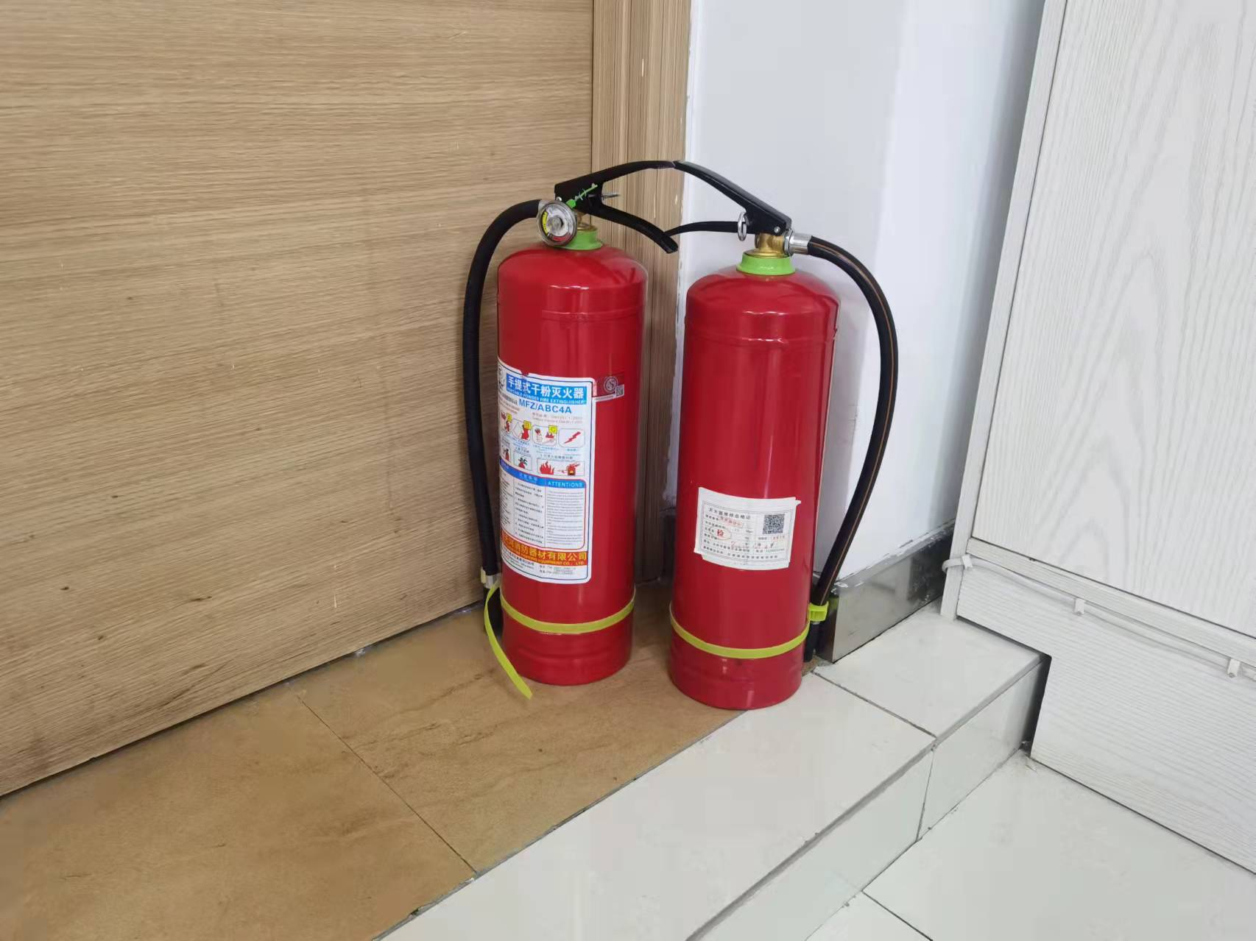  查到消防灭火器于2021年4月由外部由资质的单位进行了检查，结果为合格。自体系运行以来尚未发生紧急情况。 | Y

说明：不符合标注N

